Управном одбору
Задужбине Ивe Андрића

Предмет: Захтев за српску ћирилицу, француски језик и српску ћириличну међумрежну адресу Андрићеве задужбине

Поштовани,

Надам се да ће ово писмо добити Управни одбор Задужбине Иве Андрића и да ће размотрити замену хрватске латинице и енглеског на страницама међумрежне представке Задужбине - српском ћирилицом и писмом француског језика.
Да ли је то што „Шпанци не могу да пишу/куцају српску ћирилицу“ довољан разлог што Задужбина Иве Андрића нема ћириличну адресу „ИвоАндрић.Орг.Срб“? Да ли Шпанци поштују своје писмо? А ми своје?

- Замислите мајку која храни туђу децу иако јој то нико није тражио, а своју децу оставља гладну иако она плачу и вуку је за рукав.
- Замислите човека који самоиницијативно плаћа комшијски рачун за струју, а сам је добио опомену да ће му струја бити обустављена због неплаћања.
- Замислите возача који узбрдо кочи, а већ касни; човека који „крај ријеке бунар копа“, а треба му вода за малтер.
- Замислите Задужбину Иве Андрића која Србима преко своје презентације на међумрежи шаље поруке на хрватској латиници и енглеском језику.

Таквој Андрићевој задужбини упућујем ову поруку.

У настваку Вам излажем неке од аргумената и надам се да су више него довољни за Вашу одлуку. О нетрпељивости Броза и комуниста према српској ћирилици – у дотаку који Вам шаљем уз ову поруку у лекцијама „Чувара ћирилице“.

1. Одговор Жана Дитура, члана Француске академије наука, на писмо Српске академије наука и уметности, која га обавештава о његовим избору за члана САНУ:

„Господо,
Захваљујем Вам се на вашем писму од 1.новембра о. г.
Ја га нисам читао јер је написано на енглеском или америчком језику. Као генерал Дегол, који је био мој ментор у домену политике, и ја одбијам да разумем тај хегемонистички језик чија општа употреба може да учини да европске нације изгубе своју душу.
Морам да Вам признам да се чудим да Србија, која је имала довољно разлога да се пожали на САД ових последњих година, није себи наметнула обавезу да одбије њихову језичку колонизацију.
Колико год бих био срећан да сам примио од Вас писмо написано на Вашем лепом српском језику, толико сам био разочаран што сте ми се обратили на језику трговаца и рекламних агената.
Са свим мојим жаљењем, ја Вас, Господо, поздрављам.“
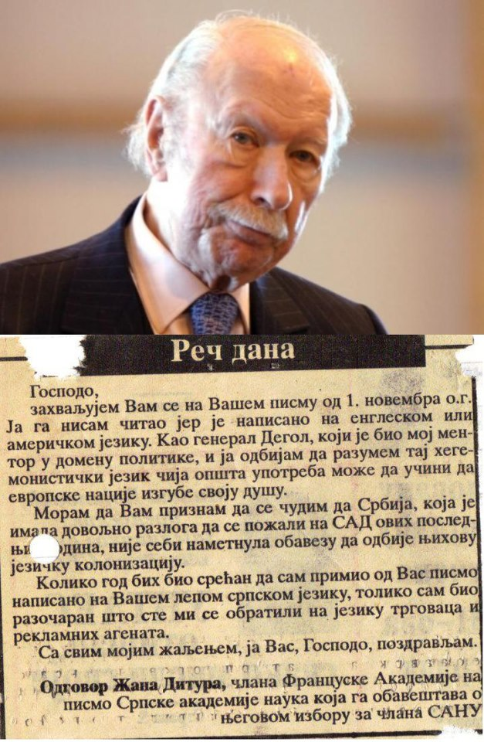

2. Говор Иве Андрића у Стокхолму - рукопис на француском.
На Вашим страницама на хрватској латиници пише ово:
„Иво Андрић се потом обратио својим говором на француском О причи и причању (текст говора је касније објављен у годишњој публикацији Нобелова награда у издању Нобелове фондације, а налази се и у оквиру његових Сабраних дела).“
Зашто Задужбина нема странице на француском, ако је сам Иво Андрић писао на француском? Кажете да је Андрић мешао српску ћирилицу и хрватску латиницу и да је писао и хрватском латиницом? А не кажете – од када? Зашто су сва писма која је писао Вељку Петровићу од 1922. до 1954. била на ћирилици?

3. Писма Иве Андрића Вељку Петровићу. Италијанска латиница је само у адреси.
Да ли је у овим писмима мешао српску ћирилицу и хрватску латиницу?
Какву Ви поруку шаљете српској омладини оваквим искривљеним коришћењем писма на Вашим страницама?
Да ли Срби који не знају ћирилицу онда имају мотив да је науче или ће Андрића читати на енглеском? Или хрватском?
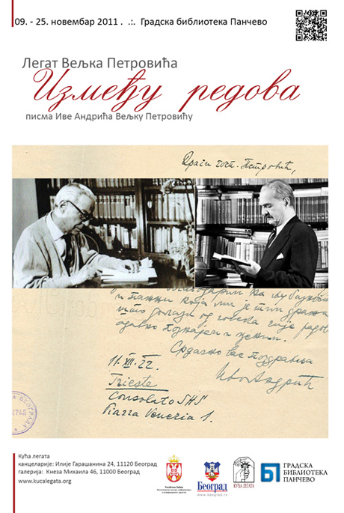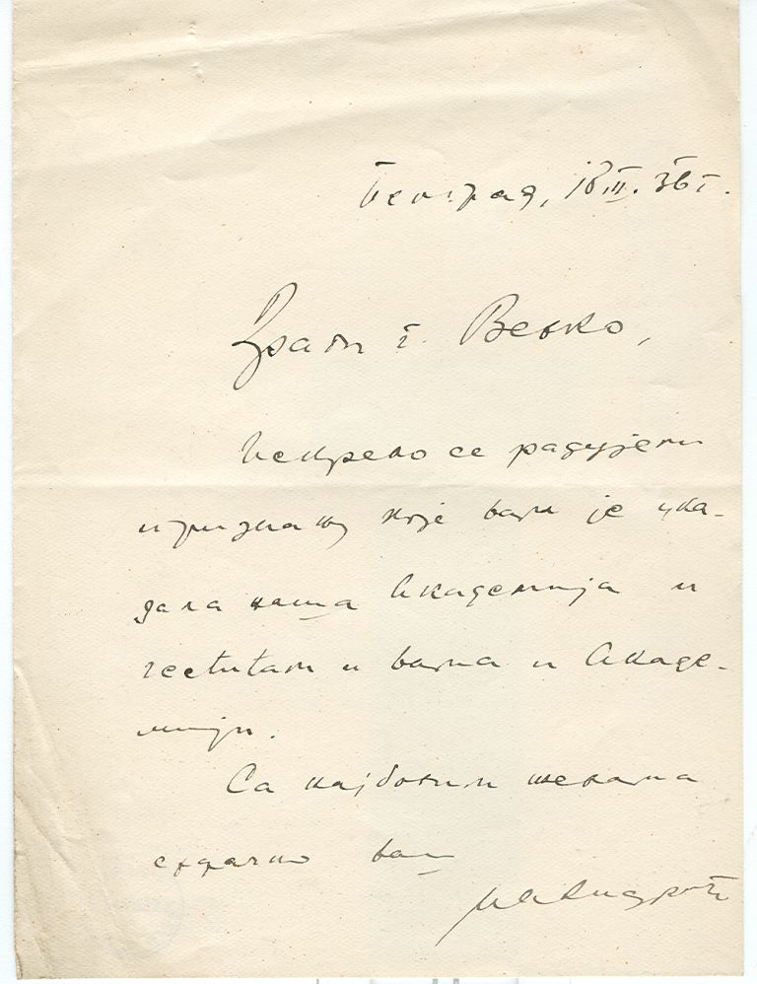

4. Да ли је на овој путној исправи Краљевине Србије било „српске“ латинице?
А ако је није било – зашто је није било?
Зашто је на овој саобраћајној дозволи било хрватске латинице? То више није био српски језик. Видите „Граматику српскохрватског језика“ Александра Белића из 1940. године.
Шта он тада каже за српскохрватски језик, за писмо српског народа?
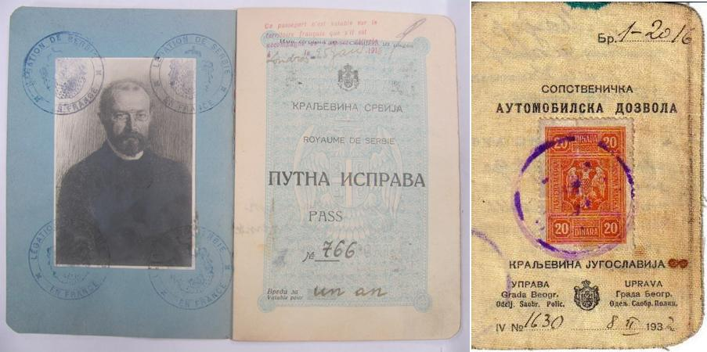
Да ли сте уопште вршили статистичку анализу радова Ива Андрића до 1945. и после – по питању писма? Кажете да је и Андрић мешао латиницу и ћирилицу? Када? После 1945. године, или пре? Очигледно је да је и њему као и Александру Белићу наметнута „хрватска“ латиница од стране Брозових „лингвиста“ у дугим кожним мантилима. Докази су пред Вама, само ако желите да их видите!
О наставку ове антисрпске и антићириличне политике „српских“ комунста, шаљем Вам и извод из магистарског рада – извештај ЦИЕ о раскиду Тита са Стаљином (Mehta, Coleman Armstrong, „A Rat Hole to be Watched?” CIA Analyses of the Tito - Stalin, Split, 1948-1950
http://repository.lib.ncsu.edu/ir/handle/1840.16/1006. (http://repository.lib.ncsu.edu/ir/bitstream/1840.16/1006/1/etd.pdf#page=155) – стр. 148, 5 пасус), из кога се види да је комунистичка власт већ на самом почетку свог „мандата“ имала у плану истребљење српске ћирилице и њено замењивање хрватском латиницом:
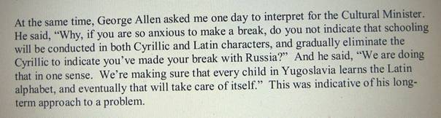
Агент ЦИА-е препричава разговор између америчког амбасадора у Југославији Џорџа Алена и југословенског министра културе:
„У то време Џорџ Ален ме је једног дана замолио да преводим министру културе. Рекао је: „Зашто, ако већ желите да раскинете с Русијом, не назначите да ће школовање бити и на ћирилици и на латиници, и постепено искључујете ћирилицу да покажете да сте начинили тај раскид“? Он је на то рекао: „У извесном смислу, ми то и чинимо. Осигуравамо да свако дете у Југославији научи латиницу, а онда ће се ствари одвијати саме од себе.“ То је указало на његов дугорочан приступ овом проблему.
Када се ово има у виду, Новосадски „договор“ из 1954. године Иво Андрић и Александар Белић сигурно нису добровољно потписали! А о овом домунђавању из 1954. године више можете видети на страницама „Чувара ћирилице“ (на само ћириличној адреси: ЧувариЋирилице.Срб) у чланку: НОВОСАДСКИ „ДОГОВОР“ – УДРУЖЕНИ ЗЛОЧИНАЧКИ ПОДУХВАТ!
(ЧувариЋирилице.Срб/свитак_5.Срб)

5. Лазо М. Костић у књизи „Ћирилица и срптво“, издате 1955. године у Канади, пише:
„Ћирилица је наша светиња, саставни део нашег националног бића. Без ње ми нисмо оно што морамо бити, ми без ње нисмо Срби. ...

Све у свему, ћирилица је символ Српства. Она је и његов саставни део. Српство би без ћирилице било кусо, крње, дефектно. Друго, оно се не би могло ни држати без свога писма. Дефектан и мањкав организам много би брже подлегао нападима који не престају. Знају то наши непријатељи. Зато су се толико и окомили на ћирилицу. Нашом, сопственом кривицом, ми смо ту учинили Ахилову пету наше националности, због комоције, због лењости, због недовољне будности. Непријатељи су то искористили и користе још данас.
Ја сматрам да когод од нас пише латиницом чини смртни грех према Српству или даје доказ да га се одриче.“

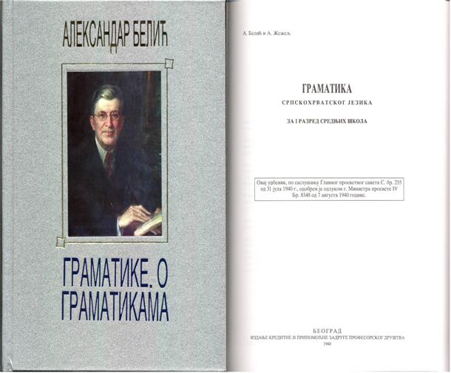
Изабрана дела том 12: „Граматике. О граматикама.“, стр 283.
Завод за уџбенике и наставна средства, 2000. - 474 стр.
фотоалбум.чуварићирилице.срб/слика-Белић10-категорија-АлександарБелић

Александар Белић у граматици српскохрватског језика из 1940. године, када му Брозови „лингвисти“ у дугим кожним мантилима нису држали нож под грло, на страници 283, у тачки 5. пише:
„5. Како се зове ово писмо којим је написана ваша књига? – Ћирилица.
А пишу ли сви Југословени само ћирилицом? Пишу ли њоме и наша браћа Хрвати и Словенци? – Не, они пишу друкчијим писмом – латиницом. Као што видите, ми Југословени имамо два писма: ми Срби служимо се старим словенским писмом, ћирилицом, која је састављена по смрти св. браће Ћирила и Методија, а преуредио је за наш језик Вук Караџић; међутим, браћа Хрвати и Словенци примили су латинско писмо, латиницу, коју је преуредио Вуков савременик Људевит Гај.
Јесте ли видели како пишу Енглези, Французи, Немци? А како Руси, Бугари, Чеси? Је ли ко видео како пишу Јевреји, или Турци или Кинези? Постоје, дакле, на свету разна писма или азбуке.
Покушајте сабрати сва слова наше ћирилске азбуке. Колико их има? - Равно 30.
Шта обележава свако слово? Колико ће онда бити гласова у нашем језику?
Наш језик има 30 гласова, а наша азбука исто толико слова, тако да се сваки глас бележи посебним словом.
Захваљујући поглавито Вуку Караџићу, наша је азбука једна од најпростијих и најсавршенијих на свету. (Пиши као што говориш!)“

У Нишу, 31. октобра 2012. године Срдачан поздрав,
Звонко Илић
Чувар ћирилице
Адреса: Звонко Илић, Византијски булевар 34/26, 18000 Ниш
Телефон: 018/530147
е-пошта: 31@чуварћирилице.срб

